PENGEMBANGAN MEDIA FLASHCARD TENTANG SAYUR DAN BUAH SEBAGAI MEDIA PENDIDIKAN GIZI PADA ANAK
SDN 2 MATA IE
Arnisam¹, Izzayana Z².
¹Program Studi Sarjana Terapan Gizi dan Dietetika, Jurusan Gizi, Poltekkes Kementerian Kesehatan, Aceh.
²Program Studi Sarjana Terapan Gizi dan Dietetika, Jurusan Gizi, Poltekkes Kementerian Kesehatan, Aceh.
*Email Korespondensi : izzayana6@gmail.com

Abstract

The prevalence of lack of consumption of vegetables and fruits in Indonesia in 2018 is very high, namely 95.5%. Meanwhile, in the group of school-age children, the prevalence was higher, namely 96%. Aceh province has a prevalence of less consumption of vegetables and fruit, which is 20.61%. One way to prevent the lack of consumption of vegetables and fruit is by providing nutrition education through Flashcard media about vegetables and fruit. This flashcard can help in improving various aspects such as developing memory, practicing independence and increasing knowledge. The material about the importance of vegetables and fruit should be known by school-age children so that they can produce a higher quality generation.
Keywords: School Age Children, Nutrition Education, Vegetables and Fruits, Flashcard

Abstrak

Pevalensi kurangnya konsumsi sayur dan buah di Indonesia tahun 2018 sangat tinggi yaitu 95,5%. Sedangkan pada kelompok anak usia sekolah prevalensinya lebih tinggi yaitu 96%. Provinsi Aceh memiliki prevalensi kurang konsumsi sayur dan buah yaitu 20,61%. Salah satu cara pencegahan kurangnya konsumsi sayur dan buah yaitu dengan melakukan edukasi gizi melalui media Flashcard tentang sayur dan buah. Flashcard ini dapat membantu dalam meningkatkan berbagai aspek seperti mengembangkan daya ingat, melatih kemandirian dan meningkatkan pengetahuan. Materi tentang pentingnya sayur dan buah sebaiknya diketahui oleh anak usia sekolah sehingga dapat menghasilkan generasi yang lebih berkualitas.
Kata Kunci: Anak Usia Sekolah, Pendidikan Gizi, Sayur dan Buah, Flashcard.

PENDAHULUAN
Anak usia sekolah dasar adalah investasi bangsa karena anak usia tersebut merupakan generasi penerus bangsa yang harus diperhatikan tumbuh kembangnya. Tumbuh kembang anak usia sekolah yang optimal bergantung pada pemberian zat gizi dengan kualitas dan kuantitas yang benar. Anak usia sekolah merupakan masa-masa pertumbuhan paling pesat kedua setelah balita. Anak seusia mereka tidak dapat ditebak selera makan yang disenangi, sehingga terkadang ditemukan pula anak-anak yang sulit untuk dapat mengkonsumsi makanan-makanan yang diperlukan untuk masa pertumbuhan. Kriteria makanan yang banyak disukai oleh anak usia ini adalah makanan yang banyak mengandung gula dan mempunyai warna yang cerah sehingga menarik untuk di konsumsi (Kuspriyanto & Susilowati, 2016)
Pada anak usia sekolah pertumbuhan fisik relatif lambat, sehingga untuk deteksi dini penyimpangan pertumbuhan agak sulit dilakukan. Asupan zat gizi yang optimal sangat penting, sehingga harus mengandung zat gizi dalam jenis dan jumlah yang sesuai berdasarkan kebutuhan setiap orang atau kelompok umur
Kekurangan zat gizi dapat terjadi karena zat gizi makro atau mikro. Hasil kesepakatan konferensi pangan sedunia tercipta prinsip Nutrition Guide For Balanced Diet atau dikenal dengan pedoman Gizi Seimbang. Di antaranya sayur dan buah adalah salah satu bagian dalam mewujudkan gizi seimbang dan mencegah kekurangan zat gizi mikro.
Badan Kesehatan Dunia (WHO) secara umum menganjurkan konsumsi sayuran dan buah-buahan untuk hidup sehat sejumlah 400 gram per orang perhari, yang terdiri dari 250 gram sayur (setara dengan 2 porsi atau 2 gelas sayur setelah dimasak dan ditiriskan) dan 150 gram buah, (setara dengan 3 buah pisang ambon ukuran sedang atau 1 potong pepaya ukuran sedang atau 3 buah jeruk ukuran sedang). Bagi masyarakat Indonesia terutama balita dan anak usia sekolah dianjurkan untuk mengkonsumsi sayuran dan buah-buahan 300-400 gram per orang per hari dan bagi remaja dan orang dewasa sebanyak 400-600 gram per orang per hari. Sekitar dua-pertiga dari jumlah anjuran konsumsi tersebut adalah porsi sayur. Dalam mengkonsumsi sayur dan buah setiap hari sebenarnya kita perlu mengikuti Pedoman Gizi Seimbang sesuai Permenkes No. 41 Tahun 2014. Sebanyak 3-4 porsi sayur dan 2-3 porsi buah setiap hari atau setengah bagian piring berisi buah dan sayur (lebih banyak sayuran) setiap kali makan (Kemekes,2014).
Hasil Riset Kesehatan Dasar (Rikesdas) tahun 2018, presentase kurangnya konsumsi buah dan sayur di indonesia adalah 95,5%. Sedangkan pada kelompok anak usia sekolah presentasenya lebih tinggi yaitu 96%. Provinsi Aceh menjadi salah satu provinsi memiliki prevelensi kurang konsumsi sayur dan buah yaitu 20,61% (Kemenkes, 2018).
Kekurangan konsumsi buah dan sayur dapat mengakibatkan berbagai dampak yaitu menurunnya imunitas/kekebalan tubuh seperti mudah terkena flu, mudah mengalami stress atau depresi, tekanan darah tinggi, gangguan pencernaan seperti sembelit, gusi berdarah, sariawan, gangguan mata, kulit keriput, arthritis, osteoporosis, kelebihan kolesterol darah dan kanker (Yulandari, 2013)
Konsumsi sayur dan buah yang cukup dapat menurunkan resiko penyakit kronik. Survei yang dilakukan pada anak umur 11 tahun di Eropa mendapatkan bahwa frekuensi konsumsi sayur dan buah dalam sehari tidak tercapai sasaran WHO atau rekomendasi nasional di Indonesia. Menurut WHO kekurangan sayur
dan buah dapat menyebabkan penyakit jantung sistemik sebesar 31%, penyakit gastrointestinal 19% dan stroke 11% serta kanker paru 12,2%. Selain itu diperkirakan sebanyak 2,7 juta orang meninggal karena kurangnya konsumsi sayur dan buah. Data penelitian Universitas College London mendapatkan hasil bahwa mengkonsumsi sayur dan buah 7 porsi atau lebih setiap harinya akan mengurangi resiko kematian. Menurut data RISKESDAS tahun 2018 tingkat komsumsi sayur dan buah pada anak usia lebih dari 5 tahun di provinsi Papua Barat terendah dibandingkan provinsi lainnya (Kementerian Kesehatan RI, 2018)
Berdasarkan penelitian yang dilakukan oleh Ronasari et al. (2017) yang meneliti gambaran pengetahuan sayur pada anak usia 5-12 tahun di Malang didapatkan hasil secara keseluruhan pengetahuan anak tentang jenis sayur, manfaat, kandungan serta akibat kurang mengkonsumsi sayur pada anak di Yayasan Eleos Desa Sukodadi Kecamatan Wagir berada dalam kategori kurang (≥81,6%). Dikhawatirkan kurangnya pengetahuan anak tentang sayur berdampak pada rendahnya konsumsi sayur pada anak (Putri, Susmini, & Hadi, 2017).
Oleh karena itu, perlu adanya peningkatan pendidikan gizi tentang buah dan sayur untuk anak usia sekolah dasar. Untuk menyampaikan pengetahuan atau pesan, dibutuhkan metode dan media. Penggunaan metode dan media tentang buah dan sayur yang dilakukan dalam penelitian ini bertujuan untuk mempermudah penyampaian pesan tentang buah dan sayur.

METODE PENELITIAN
Penelitian ini dilakukan dengan menggunakan metode penelitian dan pengembangan (Risearch and Development (R&D)), yaitu sebuah penelitian yang berbentuk siklus yang diawali dengan analisis masalah atau kebutuhan dan dilanjutkan dengan pengembangan suatu produk dan selanjutnya kita bisa menguji kelayakan media tersebut. Produk yang akan dikembangkan dalam penelitian ini adalah Flashcard sebagai media pendidikan gizi bagi anak Sekolah Dasar dengan tujuan dihasilkannya suatu media pendidikan gizi yang lebih efektif untuk peningkatan pengetahuan tentang sayuran dan buah-buahan pada anak Sekolah Dasar.
Pendekatan kualitatif ditandai dengan analisa dan wawancara untuk mengetahui rancangan media Flashcard yang sesuai untuk anak Sekolah Dasar pada siswa kelas V SDN 2 Mata Ie. Pendekatan kuantitatif ditandai dengan uji coba media dan uji kelayakan media kepada ahli media yang terkait dengan menggunakan metode statistik sederhana dengan tabel.
Model pengembangan yang menjadi acuan peneliti dalam mengembangkan video animasi tahapan penimbangan balita ini yaitu dengan ADDIE (Analysis, Design, Development, Implementation, Evaluation). Alasan peneliti mengunakan model pengembangan ini karena pada proses pengembangan memerlukan beberapa kali pengujian tim ahli, subyek penelitian secara individu, skala terbatas maupun skala luas (lapangan) dan revisi guna penyempurnaan produk akhir sehingga meskipun prosedur pengembangan dipersingkat namun di dalamnya sudah mencakup proses pengujian dan revisi sehingga produk yang dikembangkan telah memenuhi kriteria produk yang baik, teruji secara empiris dan tidak ada kesalahan-kesalahan lagi (Cahyadi, 2019)

HASIL

A. Analisis Standar Prevalensi Kurangnya Konsumsi Sayur dan Buah (Literature Study)

Badan Kesehatan Dunia (WHO) secara umum menganjurkan konsumsi sayuran dan buah-buahan untuk hidup sehat sejumlah 400 gram per orang perhari, yang terdiri dari 250 gram sayur (setara dengan 2 porsi atau 2 gelas sayur setelah dimasak dan ditiriskan) dan 150 gram buah, (setara dengan 3 buah pisang ambon ukuran sedang atau 1 potong pepaya ukuran sedang atau 3 buah jeruk ukuran sedang). Bagi masyarakat Indonesia terutama balita dan anak usia sekolah dianjurkan untuk mengkonsumsi sayuran dan buah-buahan 300-400 gram per orang per hari dan bagi remaja dan orang dewasa sebanyak 400-600 gram per orang per hari. Sekitar dua-pertiga dari jumlah anjuran konsumsi tersebut adalah porsi sayur. Dalam mengkonsumsi sayur dan buah setiap hari sebenarnya kita perlu mengikuti Pedoman Gizi Seimbang sesuai Permenkes No. 41 Tahun 2014. Sebanyak 3-4 porsi sayur dan 2-3 porsi buah setiap hari atau setengah bagian piring berisi buah dan sayur (lebih banyak sayuran) setiap kali makan (Kemekes, 2014).

Hasil Riset Kesehatan Dasar (Rikesdas) tahun 2018, presentase kurangnya konsumsi buah dan sayur di indonesia adalah 95,5%. Sedangkan pada kelompok anak usia sekolah presentasenya lebih tinggi yaitu 96%. Provinsi Aceh menjadi salah satu provinsi memiliki prevelensi kurang konsumsi sayur dan buah yaitu 20,61% (Kemenkes, 2018).

Salah satu upaya yang dapat dilakukan dalam menurunkan angka kurang konsumsi buah dan sayur adalah dengan memberikan edukasi kesehatan dan gizi kepada anak usia sekolah. Untuk menyampaikan pengetahuan atau pesan, dibutuhkan metode dan media. Penggunaan metode dan media tentang buah dan sayur yang dilakukan dalam penelitian ini bertujuan untuk mempermudah penyampaian pesan tentang buah dan sayur.

Salah satu cara yang di lakukan peneliti untuk meningkatkan kemampuan mengenal sayur dan buah pada anak usia sekolah dasar yaitu dengan menerapkan media flashcard. Sesuai dengan salah satu prinsip pembelajaran kepada anak sekolah dasar yaitu belajar sambil bermain. Anak masih belum bisa untuk fokus dalam waktu yang terlalu lama, untuk itu pembelajaran kepada anak harus sesuai dengan dunianya, yaitu dunia bermain.

B. Analisis Pemahaman Pentingnya Konsumsi Sayur dan Buah (Formative Study)

Tahapan selanjutnya yang dilakukan pada penelitian ini yaitu, Formative study dengan metode wawancara mendalam (Indept Interview) yang bertujuan untuk mengetahui permasalahan yang dialami oleh siswa/i terkait pengetahuan tentang pentingnya konsumsi sayur dan buah. Sasaran indept interview dalam penelitian ini berjumlah 5 orang siswa/i di SDN 2 Mata Ie di Desa Leu Ue Kecamatan Darul Imarah Kabupaten Aceh Besar.

Berdasarkan karakteristik sampel indept interview sebagian sampel berjenis kelamin perempuan yaitu sebesar 60 %, dan berjenis kelamin laki-laki yaitu sebesar 40 %. Seperti disajikan pada tabel 8.

Tabel 8. Karakteristik Sosio-demografi sampel Indept Interview
Karakteristik Sosio-demografi | N | %
Jenis Kelamin  - Perempuan  - Laki-laki | 3  2 | 60  40

Hasil indept interview disajikan secara sistematis dimulai dari pengetahuan siswa/i tentang jenis sayur dan buah, sayuran dan buah-buahan yang sering dikonsumsi, manfaat mengkonsumsi sayur dan buah, zat yang terkandung dalam sayur dan buah.

Hasil wawancara mengenai pengetahuan siswa/i tentang jenis sayur dan buah menunjukkan mereka mengetahui beberapa jenis sayuran dan buah-buahan, hasil wawancara juga menunjukkan bahwa masih ada siswa/i yang kurang mengkonsumsi buah-buahan, dan terdapat 1 orang siswi yang tidak mengkonsumsi sayuran. Masih ada yang mengkonsumsi sayur kurang beragam jenis, hasil wawancara mengenai pengetahuan siswa/i terkait manfaat konsumsi sayur dan buah menunjukkan bahwa siswa/i masih kurang paham terkait manfaat konsumsi sayur dan buah. Hasil wawancara juga menunjukkan bahwa masih ada siswa/i yang belum mengetahui sayur dan buah yang dapat melancarkan buang air besar. Hasil wawancara juga menunjukkan bahwa pengetahuan siswa/i terkait kandungan gizi pada sayur dan buah kurang dikarenakan mereka hanya mengetahui sebagian besar vitamin yang terkandung dalam sayur dan buah.

- Pengembangan Media Flashcard Sayur dan Buah
Pengembangan media pendidikan yaitu media Flashcard bagi anak Sekolah Dasar dilakukan melalui tahapan seperti pada gambar berikut,

Need assasement
Identifikasi literature study dan formative study (indept interview)

Preliminary form of product
Pengembangan Flashcard Sayuran dan Buah-buahan
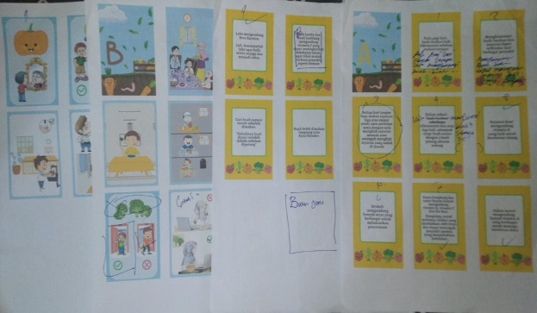

Expert review
Uji pakar oleh 1 pakar/ahli materi dan 1 pakar /ahli media

Preliminary revision
Revisi Flashcard Sayuran dan Buah-buahan

Testing produk
Uji coba lapangan Flashcard Sayuran dan Buah-buahan terhadap anak Sekolah Dasar dan 1 orang guru

Evaluation
Kelayakan Media Flashcard Sayuran dan Buah-buahan

Gambar 5. Tahapan Pelaksanaan Penelitian

Flashcard sayur dan buah disusun dengan tujuan untuk dijadikan sebagai media pendidikan gizi yang spesifik tentang sayur dan buah sehingga dapat membantu anak sekolah dasar dalam meningkatkan pemahaman dan pengetahuan mengenai pentingnya konsumsi sayur dan buah. Dengan adanya pengembangan media Flashcard sayur dan buah ini, diharapkan dapat menjadi suatu media pendidikan yang tepat bagi anak usia sekolah dan dapat membantu siswa/i dalam meningkatkan konsumsi dan pengetahuan tentang pentingnya sayur dan buah.
Flashcard sayur dan buah ini mengacu pada hasil literature study dan formative study yang telah dilakukan. Flashcard ini dilengkapi dengan teks, gambar dan warna sehingga terlihat lebih menarik. Gambar dalam Flashcard didesign dan di kombinasi dengan beberapa gambar lainnya agar lebih mudah dipahami dan diterima oleh sasaran. Design dan layout Flashcard seperti pada Gambar 6.
Design Sebelum Revisi
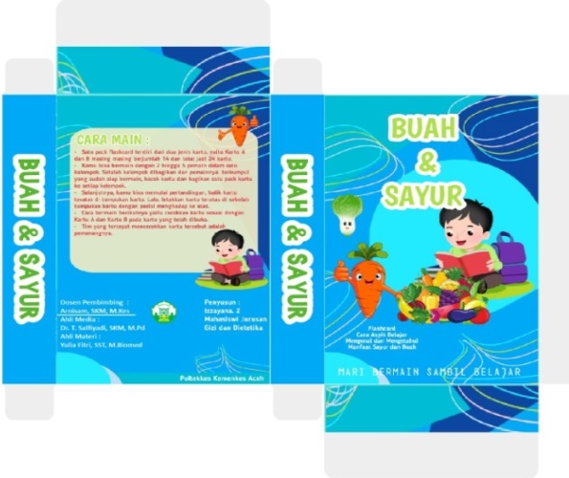
Design Sesudah Revisi

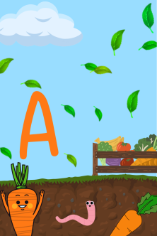 | 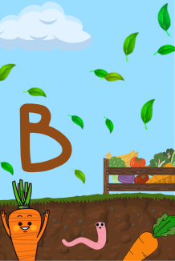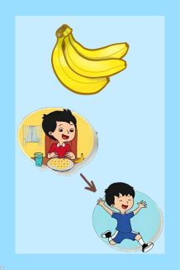
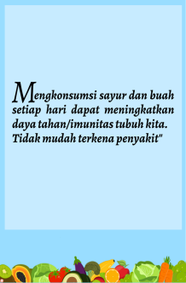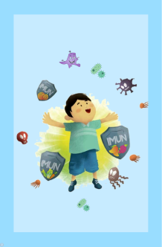 | 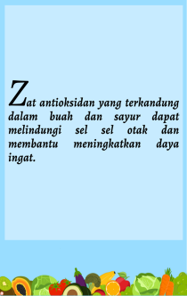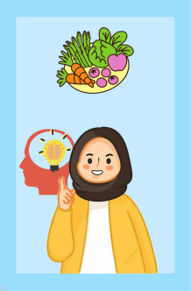
 | 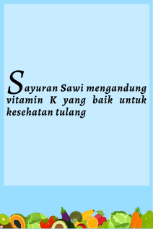
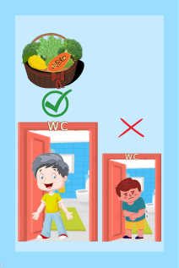 | 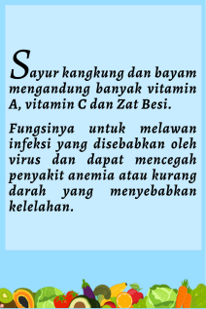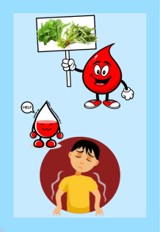
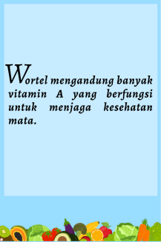 | 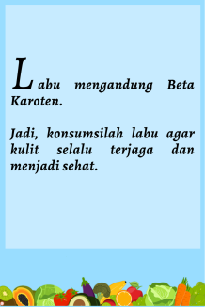
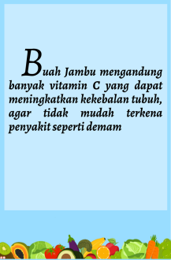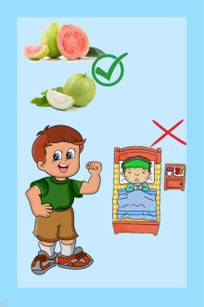 | 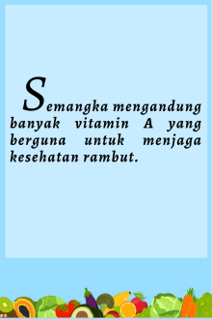
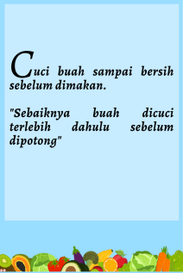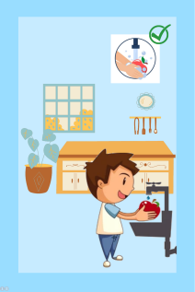 | 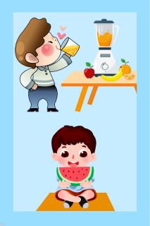
  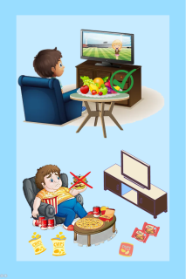 | 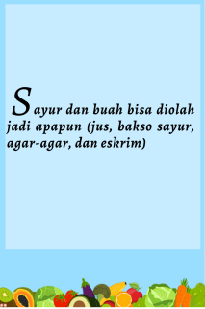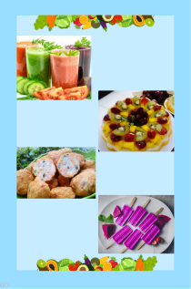
Gambar 6. Design dan layout Flashcard sayur dan buah

PEMBAHASAN

Hasil Literature Study didapatkan beberapa permasalahan terkait kurangnya konsumsi sayur dan buah di Indonesia dan Provinsi Aceh, yaitu 1).Tingginya angka Kurangnya konsumsi sayur dan buah di indonesia yaitu 95,5%, 2).Pada kelompok anak usia sekolah angkanya lebih tinggi yaitu 96%, 3).Masih tingginya angka kurang konsumsi sayur dan buah di Aceh yaitu 20,61%.
Hasil Formative Study juga menunjukkan beberapa permasalahan terkait pengetahuan anak sekolah dasar tentang konsumsi sayur dan buah.
1). Pengetahuan anak terkait jenis sayur dan buah masih kurang,
2). Masih kurangnya konsumsi buah dan sayur pada anak dan Sayur dan buah yang dikonsumsi siswa/i tidak beragam,
3). Pengetahuan anak terkait manfaat sayur dan buah masih sangat kurang,
4). Kurangnya Pengetahuan anak terkait sayur dan buah yang melancarkan BAB,
5). Pengetahuan anak terkait kandungan gizi masih kurang.
Berdasarkan permasalahan tersebut diperlukan upaya peningkatan pengetahuan anak usia sekolah melalui edukasi gizi. Salah satu bagian penting dalam edukasi gizi adalah media penyampaian informasi.
Dengan demikian, model edukasi yang di kembangkan dalam penelitian ini yaitu media Flashcard yang berisikan pemahaman tentang pentingnya sayur dan buah pada anak usia sekolah. Sesuai dengan salah satu prinsip pembelajaran kepada anak sekolah dasar yaitu belajar sambil bermain, untuk itu pembelajaran kepada anak harus sesuai dengan dunianya, yaitu dunia bermain. Untuk membantu anak belajar mengenal sayur dan buah secara menyenangkan dibutuhkan permainan yang menyenangkan yaitu menggunakan media Flashcard.
Tahap- tahap pengembangan tersebut telah menghasilkan Flashcard media edukasi gizi tentang sayur dan buah bagianak sekolah dasar. Media ini dikemas dalam kartu bergambar dan berwarna dengan tujuan untuk memudahkan anak dalam meningkatkan daya ingat dan pengetahuan. Flashcard ini di desain dengan ukuran 8 x 12 cm dengan 30 kartu dalam 1 pack flashcard bergambar dengan materi pentingnya sayur dan buah.
Hasil pengembangan media berupa Flashcard tentang sayur dan buah sanga diterima (acceptable) sebagai media edukasi gizi bagianak sekolah dasar. Hasil serupa juga dijumpai pada penelitian yang menggunakan desain Risearch and Development (R&D) oleh ; Ulfah Elisa Putri (2020) tentang Perancangan Media Cerita Bergambar Tentang Konsumsi Buah Dan Sayur Untuk Anak Sekolah Dasar Di Sdn 8 Kota Bengkulu.

KESIMPULAN

Berdasarkan data hasil penelitian dan pembahasan yang telah di uraikan, maka dapat ditarik kesimpulan sebagai berikut :
- Hasil analisis kebutuhan media, yaitu informan masih kurang pemahaman mengenai pengetahuan tentang sayur dan buah. Informan mengaku mengkonsumsi sayur dan buah-buahan namun dari hasil wawancara masih ada yang tidak mengkonsumsi sayuran dan masih ada beberapa informan mengkonsumsi sayur dan buah tidak beragam, informan mampu menyebutkan kandungan gizi vitamin A dan Vitamin C namun tidak spesifik, tidak mengetahui pengertian dan sumber serat, dan terakhir informan mampu menyebutkan manfaat buah dan sayur namun masih dalam gambaran yang belum spesifik. Pengembangan media Flashcard dimulai dengan menentukan beberapa aspek, yaitu menentukan judul, isi dan gambar, dan ukuran, dan pemilihan warna. Perancangan media menggunakan aplikasi Canva dengan ukuran 8x12
- Hasil uji kelayakan media oleh ahli media didapatkan hasil 93,3%, ahli materi didapatkan hasil 84,7% dan penilaian guru didapatkan hasil 91,6%, sehingga media Flashcard dinyatakan valid dan sangat layak untuk diujicobakan kepada sasaran.
- Hasil uji coba media pada siswa/i SDN 2 Mata Ie didapatkan hasil dengan skala ≥ 3,95 dengan kategori baik. Sehingga dapat disimpulkan bahwa media Flashcard sayur dan buah layak dan andal untuk digunakan.

SARAN
- Bagi Peneliti Selanjutnya
Diharapkan untuk melanjutkan penelitian dengan melihat bagaimana pengaruh pemberian media Flashcard “Sayur dan Buah” terhadap peningkatan pengetahuan anak sekolah dasar.
- Bagi Poltekkes Kemenkes Aceh
Diharapkan penelitian ini dapat dijadikan sebagai acuan dalam perancangan media pembelajaran untuk sasaran anak sekolah dasar dalam memberikan promosi kesehatan.
- Bagi SDN 2 Mata Ie
Diharapkan untuk berkontribusi dalam pemberian pemahaman akan pentingnya mengkonsumsi buah dan sayur pada anak sekolah dasar melalui media kesehatan yang menarik bagi anak.

DAFTAR PUSTAKA

Kuspriyanto, & Susilowati. (2016). Gizi Dalam Daur Kehidupan. Bandung. PT Refika Aditama.
Kemenkes. (2013). Badan Penelitian dan Pengembangan Kesehatan. In Riskesdas 2013Provinsi Bali. Badan Penelitian dan Pengembangan Kesehatan
Kementerian Kesehatan RI. (2018).Laporan Riskesdas 2018. LaporanNasional Riskesdas 2018, 53(9), 154-165.
Yulandari,S.(2013). Hubungan Tingkat Pengetahuan Dengan Tingkat Konsumsi Buah Dan Sayur. 1–69.
UNICEF.Stunting.http://unicef.in/Whatwedo/10/Stunting - Diakses Mei 2018.
Yuliarti. 2008. Hidup Sehat dengan Sayuran. Yogyakarta: Cakrawala
Notoatmodjo, S. 2010. Ilmu Perilaku Kesehatan. Jakarta: Rineka Cipta
Notoatmodjo,S. 2012. Metodologi Penelitian Kesehatan. Jakarta: Rineka Cipta.
Notoatmodjo,S. 2004. Metodologi Penelitian Kesehatan. Jakarta: Rineka Cipta.

